Выдача разрешения на использование земельных участков и размещение объектов
  - Подача заявления
Процесс подачи заявления состоит из следующих шагов:
- Заявитель выбирает на ЕПГУ услугу «Выдача разрешения на использование земельных участков и размещение объектов» (https://www.gosuslugi.ru/600154/1).
В случае, если предоставление услуги реализовано в субъекте Российской Федерации через ЕПГУ, открывается страница с описанием услуги (карточка услуги) и активной кнопкой «Начать».
В случае, если предоставление услуги не реализовано в субъекте Российской Федерации через ЕПГУ, открывается страница с описанием услуги (карточка услуги). Кнопка «Начать» отсутствует.
- Для получения услуги заявитель должен авторизоваться в ЕСИА с одной из следующих ролей:
- Частное лицо (физическое лицо) с подтвержденной учетной записью;
- Индивидуальный предприниматель;
- Юридическое лицо.
В зависимости от роли выполняется заполнение формы данными из профиля заявителя в ЕСИА.
- Заявитель на странице услуги формы-концентратора по кнопке «Начать» открывает интерактивную форму заявления.
- Заявитель заполняет интерактивную форму: вносит необходимые сведения и загружает электронные копии необходимых документов (в допустимом формате).
- Заявитель выполняет подачу заявления на ЕПГУ формирует запрос к ВИС: запрос с данными заявления.
- Вариант предоставления услуги формируется по результатам прохождения заявителем экспертной системы в интерактивной форме заявления (форме-концентраторе).

    - Макеты интерактивной формы
Экран «Выдача разрешения на использование земельных участков и размещение объектов»
Экран отображается в следующем виде при загрузке формы:
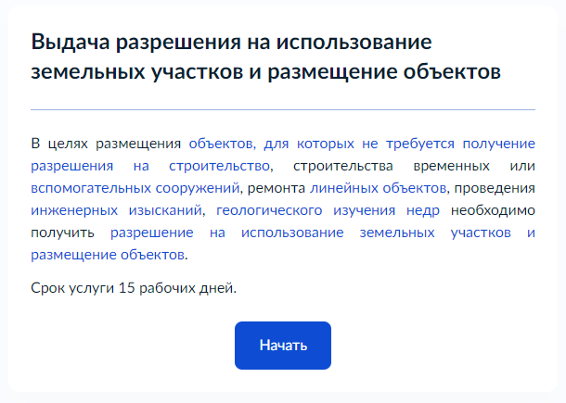
- Макет формы. Экран «Приветствие»
Экран «Какая цель использования земельного участка?» «Какая цель использования земельного участка?»
Позволяет выбрать один из вариантов: «Размещение объектов, для которых не требуется получение разрешения на строительство», «Проведение инженерных изысканий либо капитального или текущего ремонта линейного объекта», «Строительство временных сооружений для обеспечения строительства объектов федерального, регионального или местного значения», «Возведение некапитальных сооружений, предназначенных для осуществления товарной аквакультуры (рыбоводства)», «Осуществление геологического изучения недр».
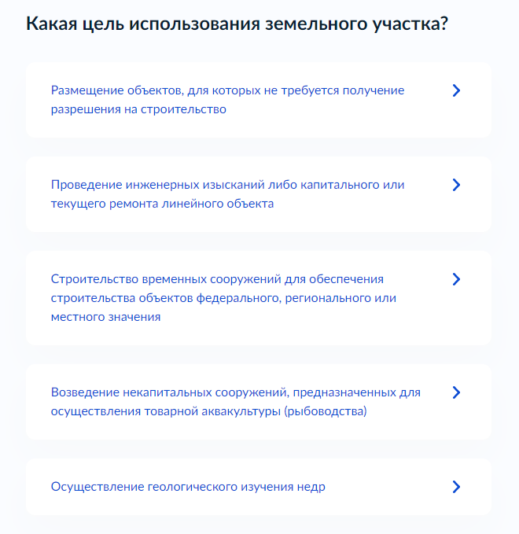
Макет формы. Экран «Какая цель использования земельного участка?»
Экран «Кто обращается за услугой?»
Экран отображается после экрана «Перераспределение земельных участков», в случае если обращается юридическое лицо. Предлагается два варианта ответа – «Заявитель» и «Представитель заявителя».

Если заявителем является юридическое лицо, а также выбран тип заявителя «Заявитель», отображаются экран «Сведения о заявителе» со сведениями:
1. Сведения о юридическом лице (заполняются автоматически из ЕСИА):
- полное наименование;
- ОГРН;
- ИНН;
2. контакты:
- телефон;
- электронная почта;
3. Сведения об уполномоченном лице (заполняются автоматически из ЕСИА):
1) фамилия, имя, отчество;
2) сведения о документе, удостоверяющем личность:
- вид документа;
- серия и номер;
- дата выдачи.
3) контакты:
- телефон;
- электронная почта.
Если заявителем является юридическое лицо, а также выбран тип заявителя «Представитель заявителя», отображаются экраны со сведениями:
1. Сведения о юридическом лице (заполняются автоматически из ЕСИА):
- полное наименование;
- ОГРН;
- ИНН;
2. контакты:
- телефон;
- электронная почта;
3. Сведения об уполномоченном лице (заполняются автоматически из ЕСИА):
1) фамилия, имя, отчество;
2) сведения о документе, удостоверяющем личность:
- вид документа;
- серия и номер;
- дата выдачи.
3) контакты:
- телефон;
- электронная почта.
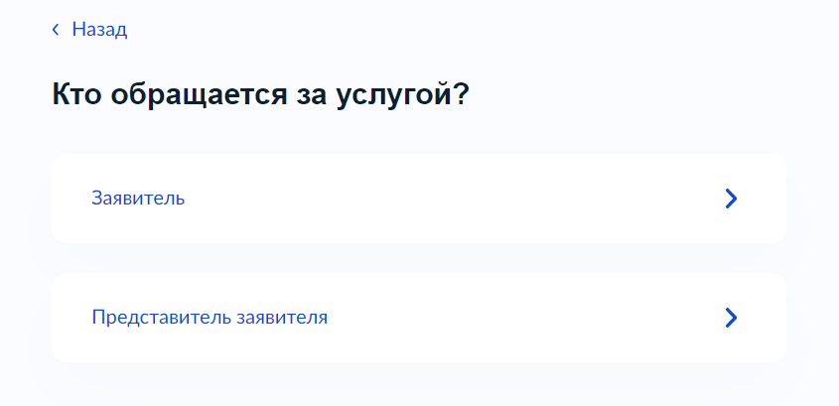
- Макет формы. Экран «Кто обращается за услугой?»
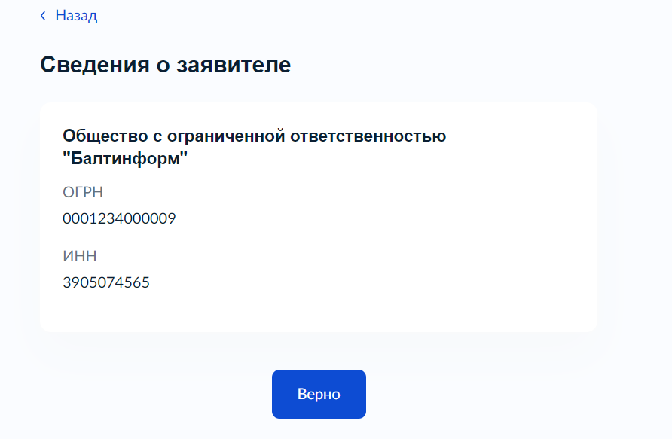
- Макет формы. Экран «Сведения о заявителе»
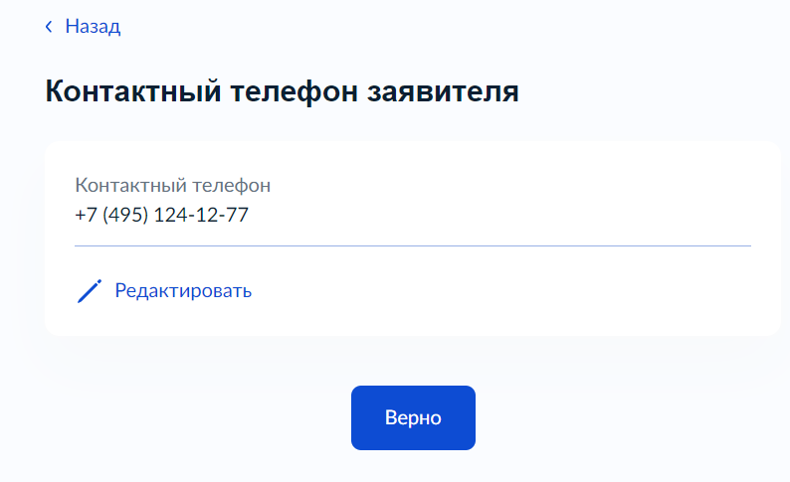
- Макет формы. Экран «Контактный телефон заявителя»
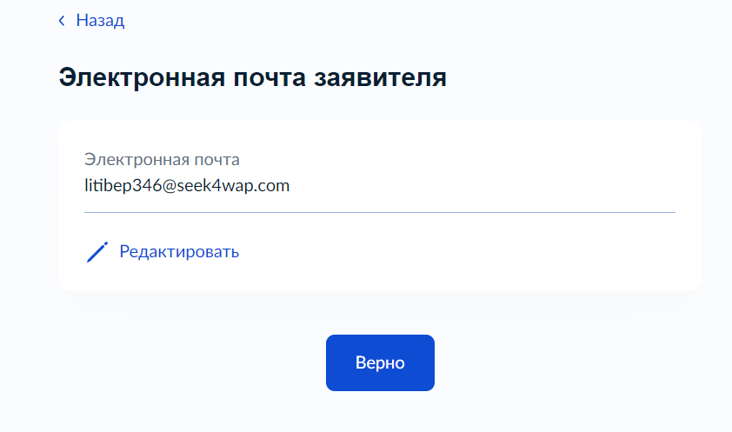
- Макет формы. Экран «Электронная почта заявителя»
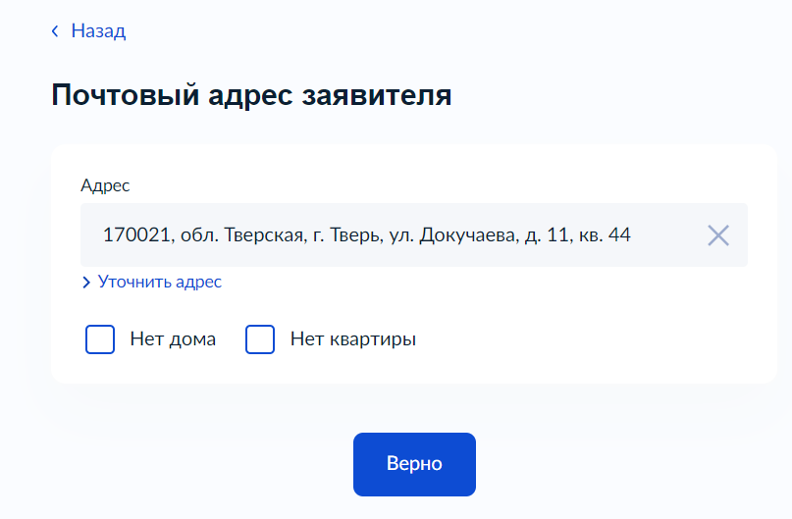
- Макет формы. Экран «Почтовый адрес заявителя»
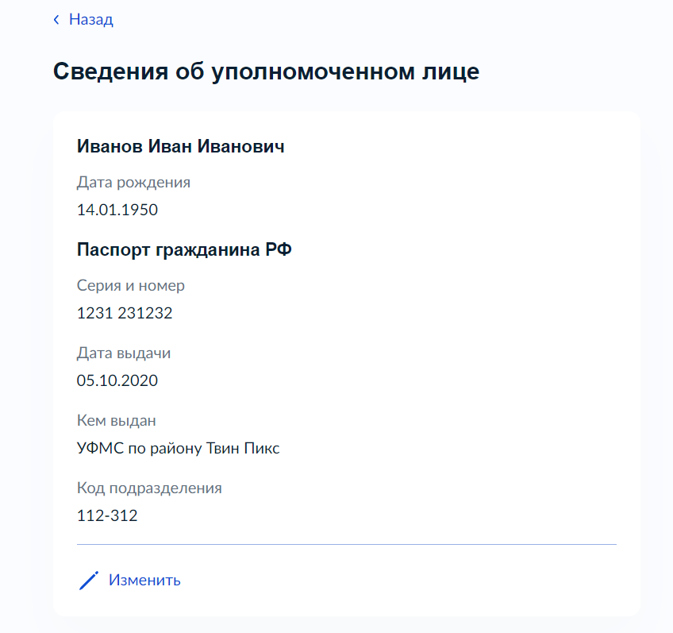
- Макет формы. Экран «Сведения об уполномоченном лице»
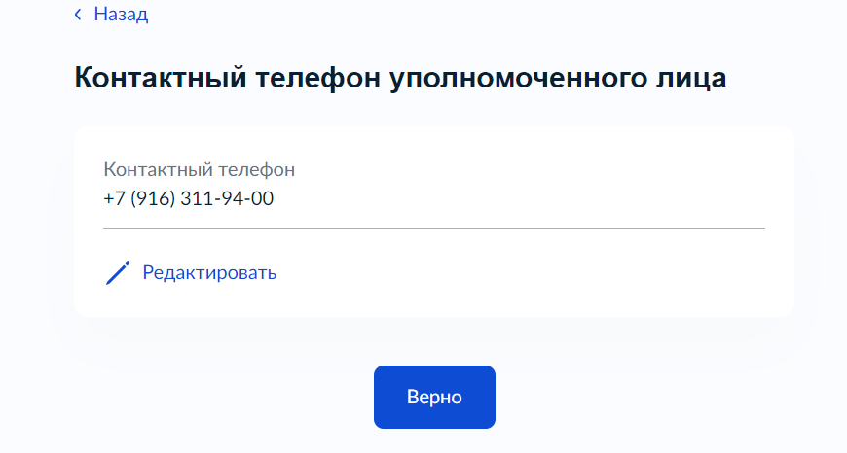
- Макет формы. Экран «Контактный телефон уполномоченного лица»
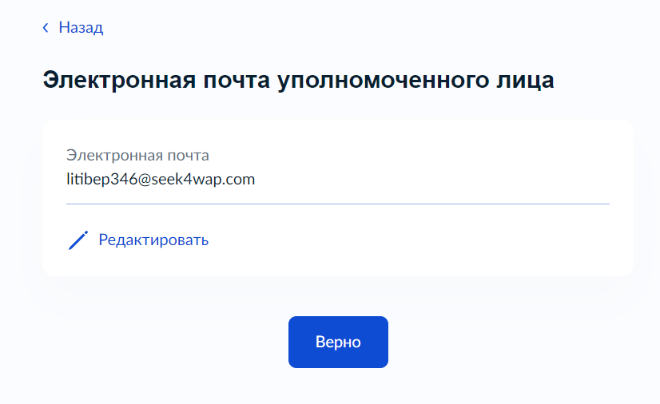
- Макет формы. Экран «Электронная почта уполномоченного лица»
Если заявителем является индивидуальный предприниматель, то отображаются экраны со следующими сведениями:
1. Сведения об индивидуальном предпринимателе (заполняются автоматически из ЕСИА):
- полное наименование;
- ОГРНИП;
- ИНН;
2. контакты:
- телефон;
- электронная почта;

Если заявителем является физическое лицо, то отображаются экраны со следующими сведениями:
1. Персональные данные представителя (заполняются автоматически из ЕСИА):
1) фамилия, имя, отчество;
2) сведения о документе, удостоверяющем личность:
- вид документа;
- серия и номер;
- дата выдачи.
3) контакты:
- телефон;
- электронная почта;
2. Сведения о заявителе (заполняется вручную):
- полное наименование;
- ОГРН;
- ИНН.

Экран «Сведения о заявителе»
Экран отображается после выбора цели обращения и экранов с данными о представителе (в случае обращения представителя от заявителя – юридического лица).
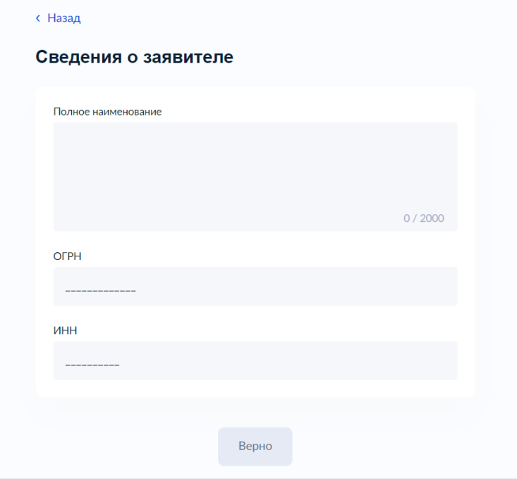
– Макет формы. Экран «Сведения о заявителе»
Экран «Сведения о заявителе»
Экран отображается после выбора цели обращения и экранов с данными о представителе (в случае обращения представителя от заявителя – индивидуального предпринимателя).
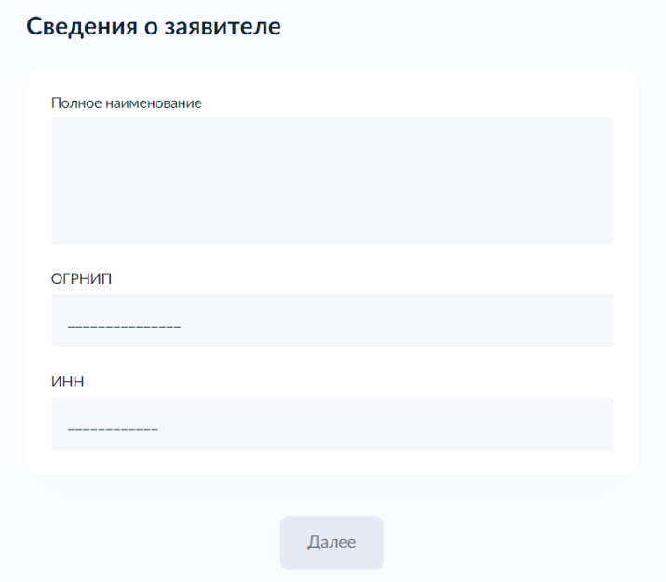
– Макет формы. Экран «Сведения о заявителе»
Экран «Сведения о заявителе»
Экран отображается после выбора цели обращения и экранов с данными о представителе (в случае обращения представителя от заявителя – физического лица).
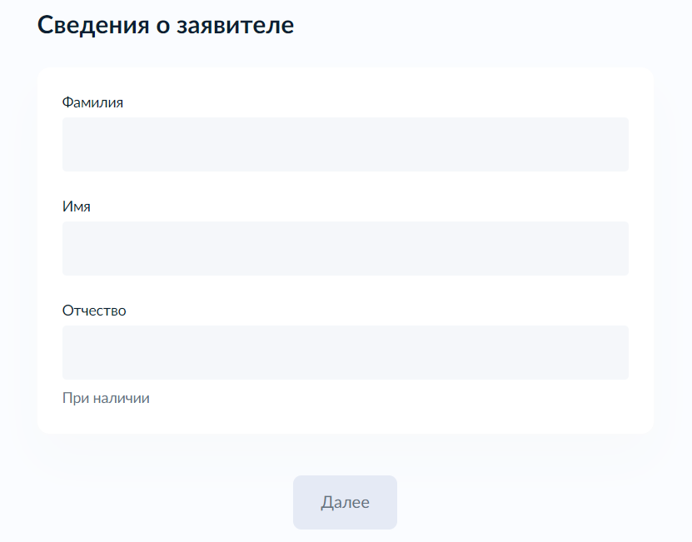
– Макет формы. Экран «Сведения о заявителе»
Экран «Загрузите документы»
В случае если заявление подает представитель, данный экран позволяет загрузить документ, подтверждающий полномочия представителя на подачу заявления от имени юридического лица.
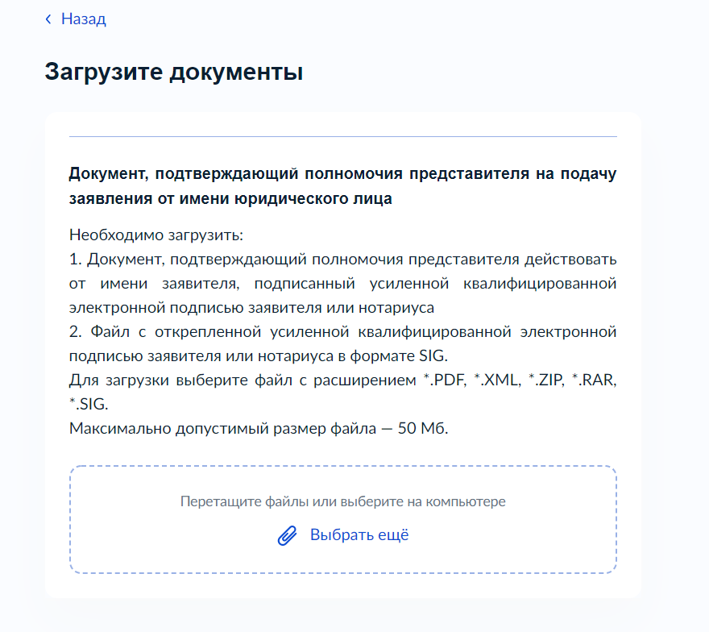
– Макет формы. Экран «Загрузите документы»
Экран «Загрузите документы»
В случае если заявление подает представитель, данный экран позволяет загрузить документ, подтверждающий полномочия представителя на подачу заявления от имени индивидуального предпринимателя.
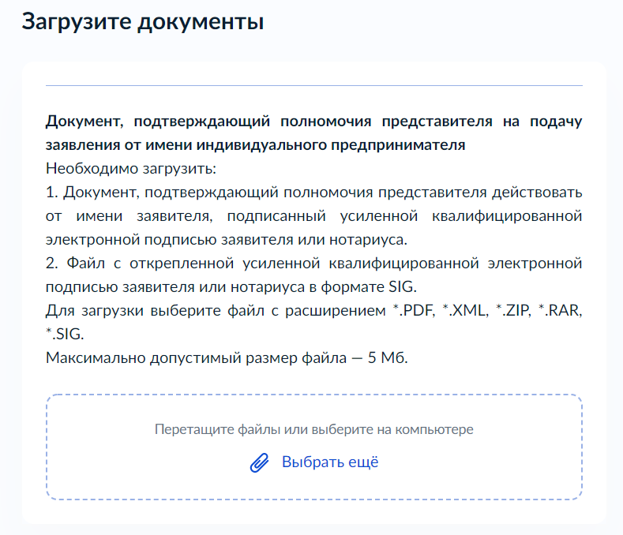
– Макет формы. Экран «Загрузите документы»
Экран «Загрузите документы»
В случае если заявление подает представитель, данный экран позволяет загрузить документ, подтверждающий полномочия представителя на подачу заявления от имени физического лица.
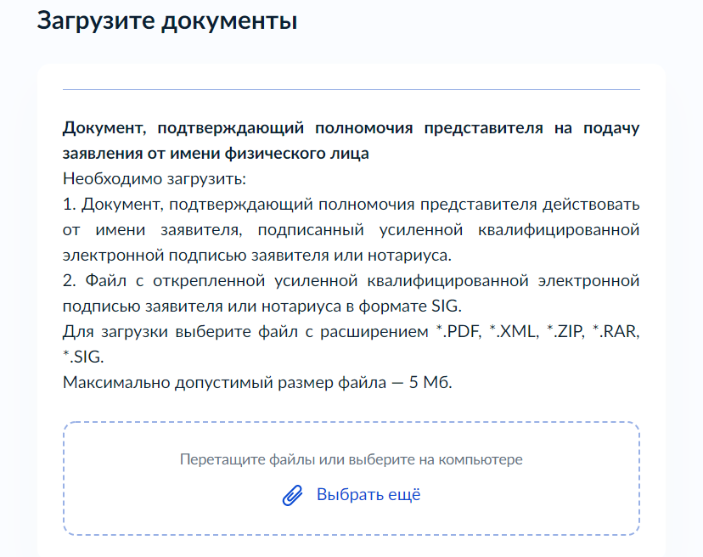
– Макет формы. Экран «Загрузите документы»
Экран «Загрузите документы»
Появляется при выборе варианта, когда земельный участок планируется использовать для размещения объекта, для которого не требуется получение разрешения на строительство и позволяет загрузить документ «Схема границ предполагаемых к использованию земель или части земельного участка на кадастровом плане территории с указанием координат характерных точек границ территории».
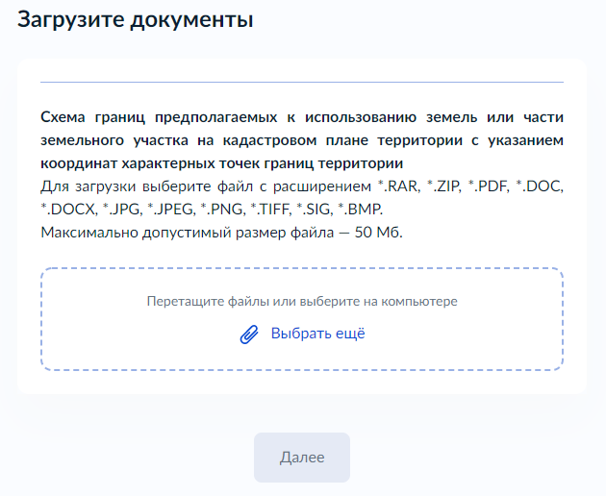
Экран «Участок земли, который планируется использовать, поставлен на кадастровый учет?»
Позволяет выбрать один из варинтов: «Планируется использовать земли государственной неразграниченной собственности» или «Участок стоит на кадастровом учете».
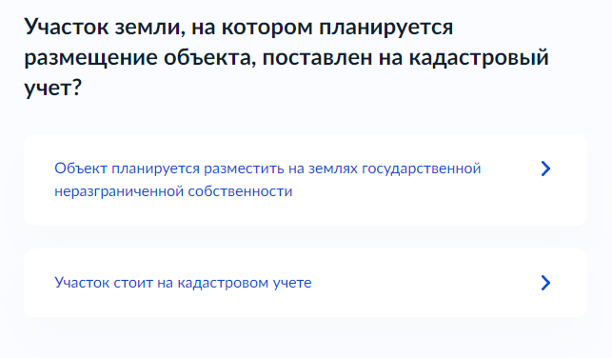

Экран «Земельный участок планируется использовать полностью?»
Появляется при выборе целей обращения «Проведение инженерных изысканий либо капитального или текущего ремонта линейного объекта», «Строительство временных сооружений для обеспечения строительства объектов федерального, регионального или местного значения», «Возведение некапитальных сооружений, предназначенных для осуществления товарной аквакультуры (рыбоводства)», «Осуществление геологического изучения недр» и позволяет выбрать один из вариантов «Да, планируется использовать весь участок» или «Нет, планируется использовать только часть участка».
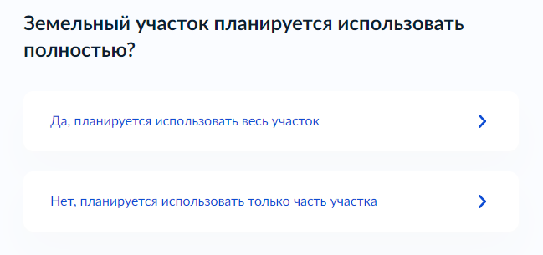

Экран «Сведения об объекте»
Позволяет указать «Вид размещаемого объекта», экран появляется при выборе цели использования земельного участка «Размещение объектов, для которых не требуется получение разрешения на строительство».

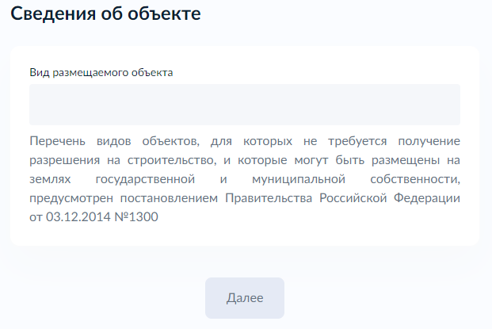

Экран «Срок размещения объекта»
Позволяет указать количество месяцев, на которые планируется разместить объект при выборе цели использования земельного участка «Размещение объектов, для которых не требуется получение разрешения на строительство».
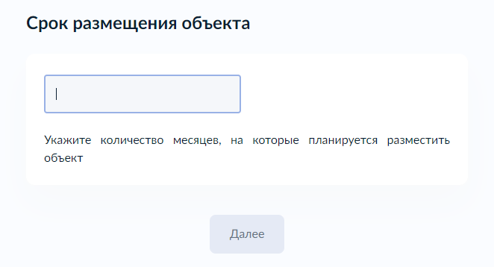

Экран «Срок использования земельного участка»
Позволяет указать срок использования земельного участка при обращении с целями использования земельного участка «Проведение инженерных изысканий либо капитального или текущего ремонта линейного объекта», «Строительство временных сооружений для обеспечения строительства объектов федерального, регионального или местного значения», «Возведение некапитальных сооружений, предназначенных для осуществления товарной аквакультуры (рыбоводства)», «Осуществление геологического изучения недр»

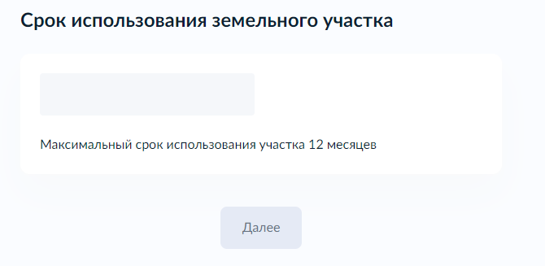

Экран «Сведения о земельном участке»
Позволяет ввести кадастровый номер земельного участка, появляется в случае ответа на вопрос «Участок земли, который планируется использовать, поставлен на кадастровый учет?» - «Участок стоит на кадастровом учете».

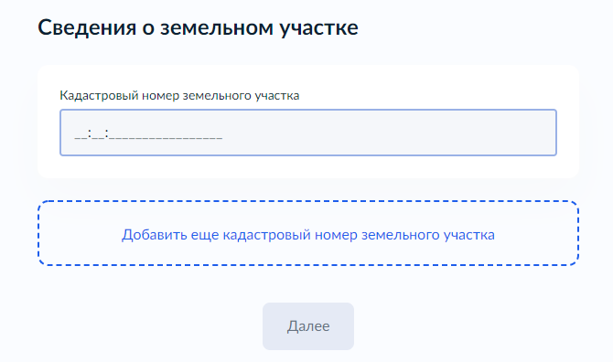

Экран «Требуется рубка деревьев или кустарников в связи с необходимостью использования участка?»
Позволяет выбрать один из вариантов: «Вырубка требуется» или «Вырубка не требуется».
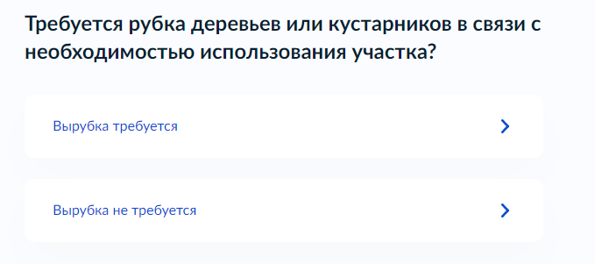
Экран «Сведения о земельном участке»
Позволяет заполнить сведения о необходимости вырубки деревьев.
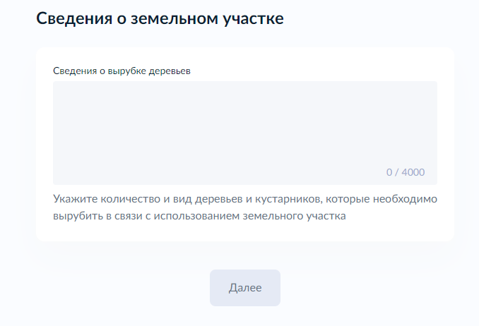
Экран «Выберите подразделение»
Позволяет выбрать уполномоченный орган, в который необходимо направить заявление.
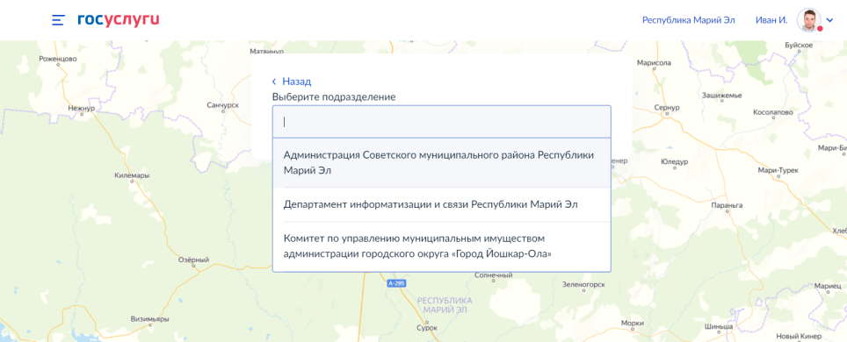
Макет формы. Экран «Выберите подразделение»

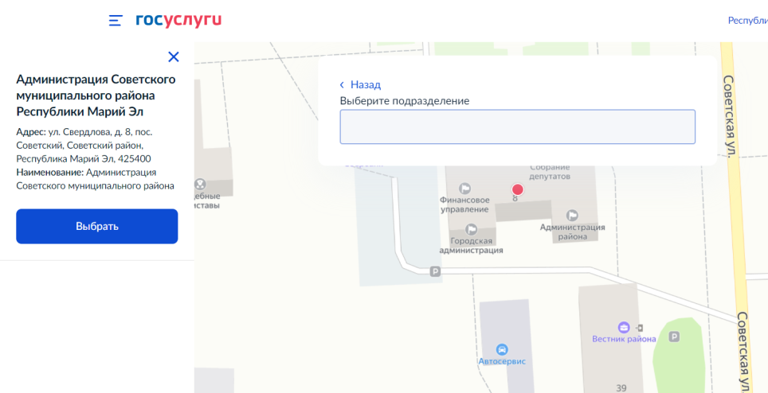
Макет формы. Экран «Выберите подразделение»

Экран «Способ получения результата»
Позволяет заявителю при необходимости выбрать способ получения результата предоставления услуги на материальном носителе при личном посещении ведомства или МФЦ.
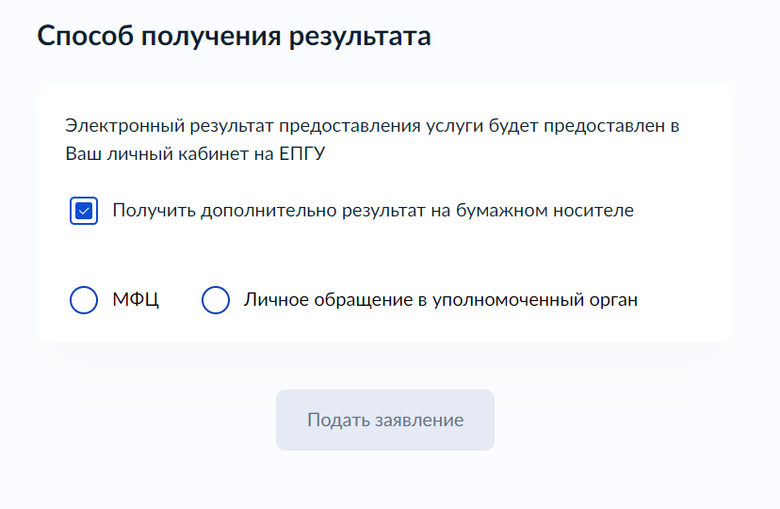
Макет формы. Экран «Способ получения результата»
  - Передача статуса в ЛК ЕПГУ
В процессе рассмотрения заявления ВИС передает в ЛК ЕПГУ статусы в соответствии с выполняемыми административными процедурами и действиями на каждом этапе оказания услуги. Дополнительно к статусу ВИС может передавать комментарий.
По завершении каждого этапа обработки заявления в ЛК заявителя на ЕПГУ могут передаваться статусы:
- Заявление отправлено в ведомство;
- Заявление получено ведомством;
- Заявление зарегистрировано;
- Отказано в приеме документов, необходимых для предоставления услуги;
- Заявление принято к рассмотрению;
- Услуга оказана;
- Отказано в предоставлении услуги.
При передаче финального статуса «Услуга оказана» ВИС также направляет в ЛК заявителя на ЕПГУ результат услуги – электронное разрешение на использование земельного участка в форме электронного документа с приложенным к нему sig-файлом.
При передаче финального статуса «Отказано в предоставлении услуги» ВИС также направляет в ЛК заявителя на ЕПГУ результат услуги – электронное решение об отказе в предоставлении услуги в форме электронного документа с приложенным к нему sig-файлом.
При передаче финального статуса «Отказано в приеме документов, ВИС также направляет в ЛК заявителя на ЕПГУ результат рассмотрения запроса и документов – электронное решение об отказе в приеме документов, необходимых для предоставления услуги, в форме электронного документа с приложенным к нему sig-файлом.
  - Получение результата предоставления услуги на материальном носителе
Вместе с результатом предоставления услуги заявителю в ЛК ЕПГУ направляется уведомление о возможности получения результата предоставления услуги на бумажном носителе в ведомстве или в МФЦ. В уведомлении ведомство информирует заявителя о доступном для получения результата предоставления услуги на материальном носителе МФЦ и его адресные данные.

